UJIAN BULANAN (MAC)
BAHASA MALAYSIA TAHUN 1
1 JAM
Nama : _____________________________________________
Kelas : _____________________________________________
Tarikh : _____________________________________________
________________________________________________________________
- Warnakan huruf besar.

A | b | R | n | T | i | B | K
(5 markah)
- Warnakan huruf kecil.
g
N
a l
q
j
T
m
H

Lengkapkan perkataan berdasarkan gambar.
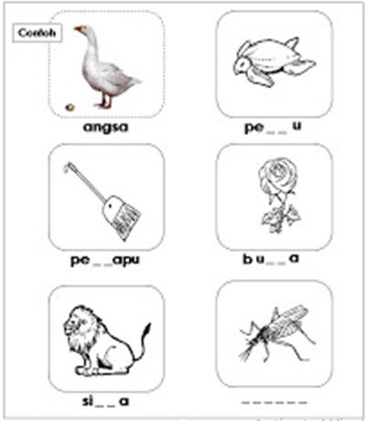

(5 Markah)
Bulatkan perkataan yang betul.
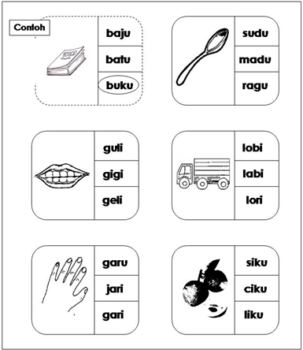

(5 Markah)

Tandakan (/) bagi benda yang berbunyi.
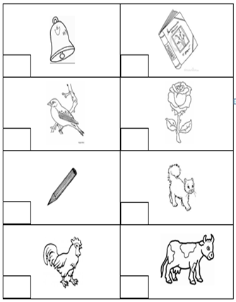
(8 Markah)
Warnakan suku kata yang betul berdasarkan gambar.
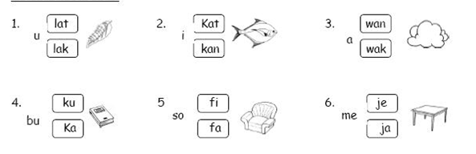

(3 Markah)

Lengkapkan perkataan berikut berdasarkan gambar.

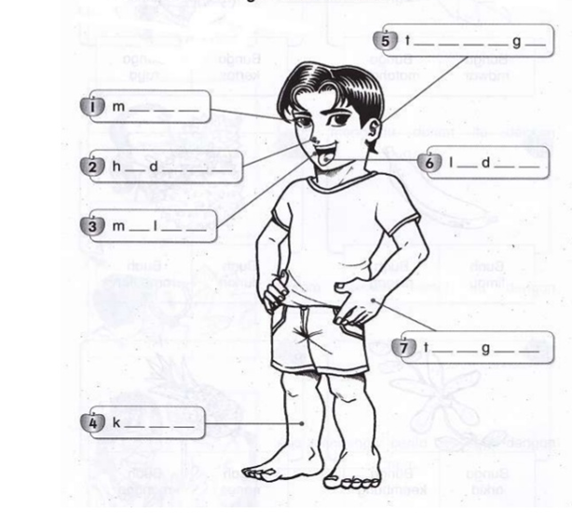
(5 Markah)

Lengkapkan tempat kosong berikut mengikut susunan yang betul.
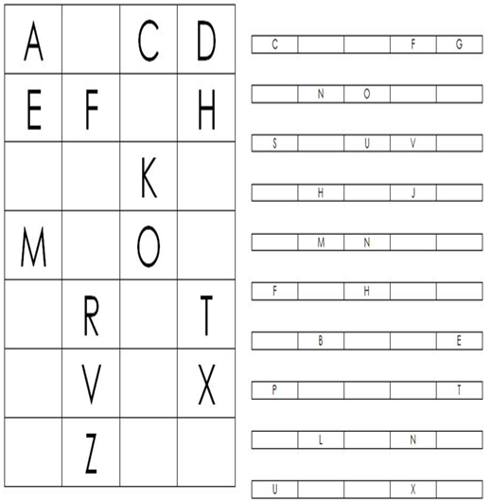
(7 Markah) (7 Markah)

